Федеральная инновационная площадка
Томского областного института повышения квалификации
и переподготовки работников образования
(ФИП ТОИПКРО)
Муниципальное автономное образовательное учреждение детский сад общеразвивающего вида №79 г. Томска
(МАДОУ № 79)

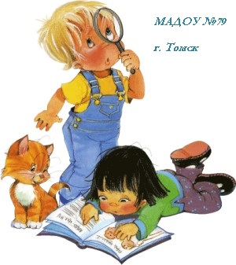

СЕМИНАР-ПРАКТИКУМ
«Организационно-педагогические условия реализации дифференцированного подхода в физическом развитии детей старшего дошкольного возраста»

Томск
04 февраля 2020 года

ПОМНИТЕ!

Инновации в дошкольной
образовательной организации
способствуют эффективному управлению,
повышают профессиональный уровень педагогов,
влияют на качество образования
детей дошкольного возраста.

Инноваций не будет, пока вы не изменитесь!

ПРОГРАММА СЕМИНАРА

09.30-10.00 | Регистрация участников | Ювансай Ирина Ильинична, старший воспитатель
10.00-10.10 | Приветственное слово участникам | Ромашова Людмила Владимировна, заведующий
10.10-10.30 | Представление опыта работы МАДОУ № 79:  «Организационно-педагогические условия реализации дифференцированного подхода в физическом развитии детей старшего дошкольного возраста» | Перфильева Анастасия Леонидовна, инструктор по физическому воспитанию
10.30-11.00 | Элементы НОД в рамках дополнительных программ физкультурно-спортивной направленности: «Оздоровительная гимнастика с элементами стретчинга для детей дошкольного возраста», «СТЕП-аэробика для детей дошкольного возраста» | Перфильева Анастасия Леонидовна, инструктор по физическому воспитанию
11.00-11.30 | Мастер-класс «Тимбилдинг- объединяет» | Гаврилова Наталья Федоровна, воспитатель  Стальных Ольга Геннадьевна, воспитатель
11.30-  11.45 | Обратная связь: анкетирование | Перфильева Анастасия Леонидовна, инструктор по физическому воспитанию
11.45-12.00 | Подведение итогов, рефлексия | Ювансай Ирина Ильинична, старший воспитатель

